- Code check chất lượng datasets:
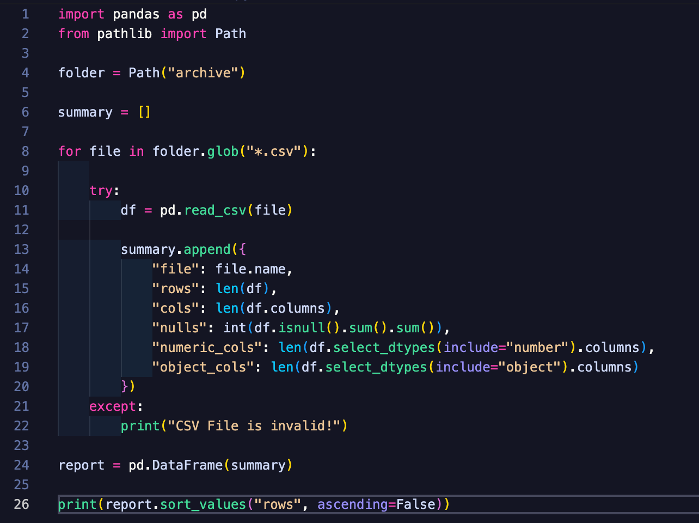

Check chất lượng datasets:
- Bảng olist_customers_dataset.csv: Quan trọng nhất là bản
- Bảng olist_geolocation_dataset.csv
- Bảng olist_order_items_dataset.csv
- Bảng olist_order_payments_dataset.csv
- Bảng olist_orders_dataset.csv
- Bảng olist_order_reviews_dataset.csv- Bảng olist_products_dataset.csv
- Bảng olist_sellers_dataset.csv
- Bảng product_category_name_translation.csv
